**LeSuperCoin**

Rapport d’architecture

SABRE Nicolas, CHRETIEN Maxence, MOUTET Kévin, GROUX Alexandre

LA2

Table des matières

Architecture globale de l’application 3

Diagramme de classes 4

Modèle relationnel 5

# Architecture globale de l’application

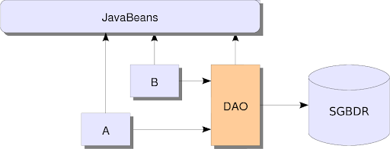

Nous avons une couche DAO (Data Access Object). Chaque méthode de notre couche DAO accéde à la base de données, pour mettre à jour ou récupérer des enregistrements de la base de données.

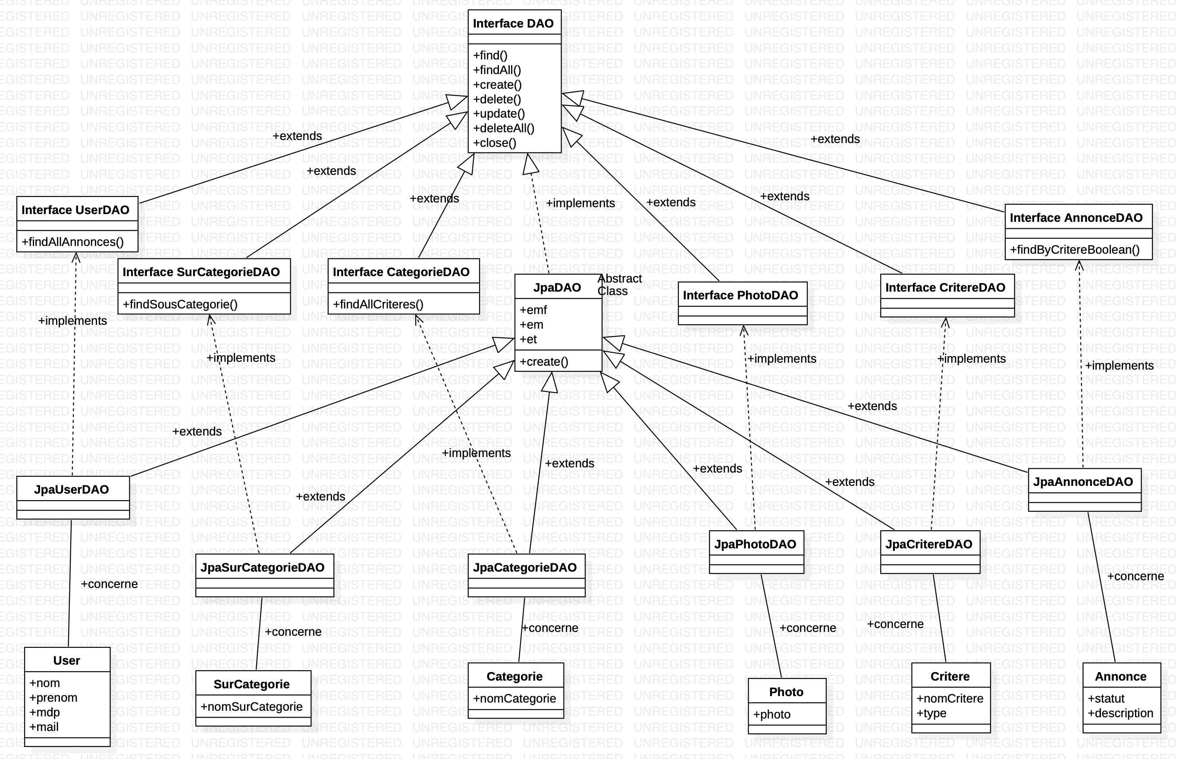Cette couche DAO permet donc de faire la liaison entre l’application et la base de données.

Chaque classe de notre application concerne une classe Jpa*Classe*DAO. Chaque classe Jpa*Classe*DAO hérite de la classe mère JpaDAO et implémente l’interface *ClasseDAO* (qui hérite de l’interface DAO). L’interface DAO propose toutes les méthodes de bases (find(), create(), delete() …).

Chaque interface liée à une classe, possède les méthodes spécifiques pour cette classe (pour une question de lisibilité, toutes les méthodes ne sont pas représentées sur le schéma ci-dessous).

# Diagramme de classes

Voici le diagramme de classes :

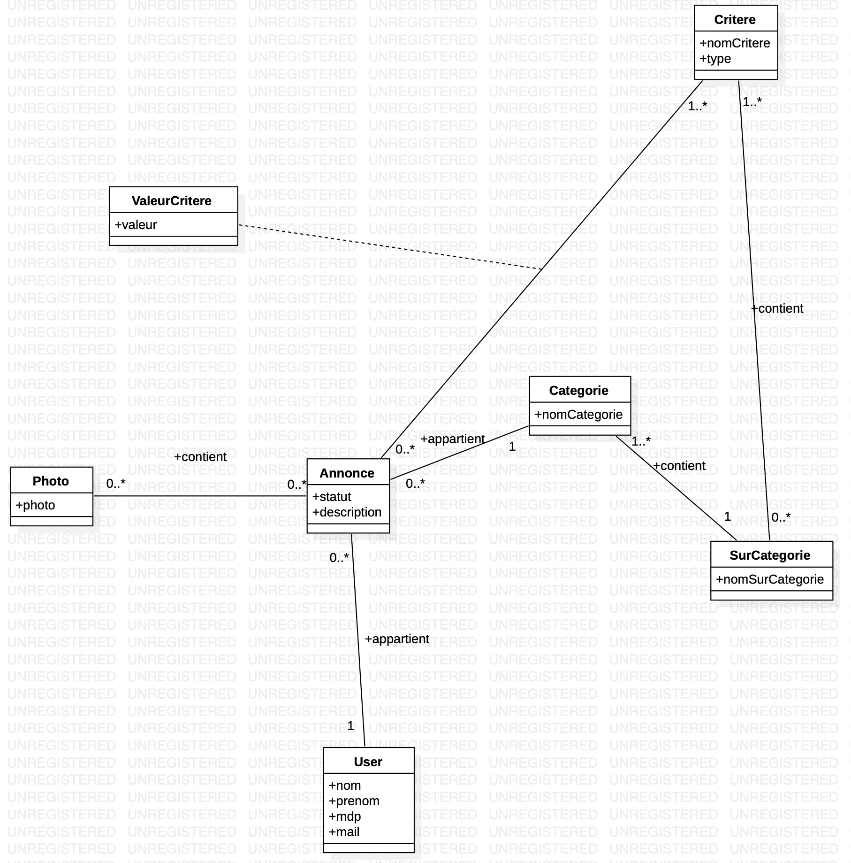

Une SurCatégorie contient différents critères.

Une annonce appartient à un user et à une catégorie (qui appartient elle-même à une SurCatégorie).

Une annonce possède une valeur pour chaque critère de sa SurCatégorie.

Une annonce peut contenir de 0 jusqu’à n photos.

# Modèle relationnel

Voici le modèle relationnel :

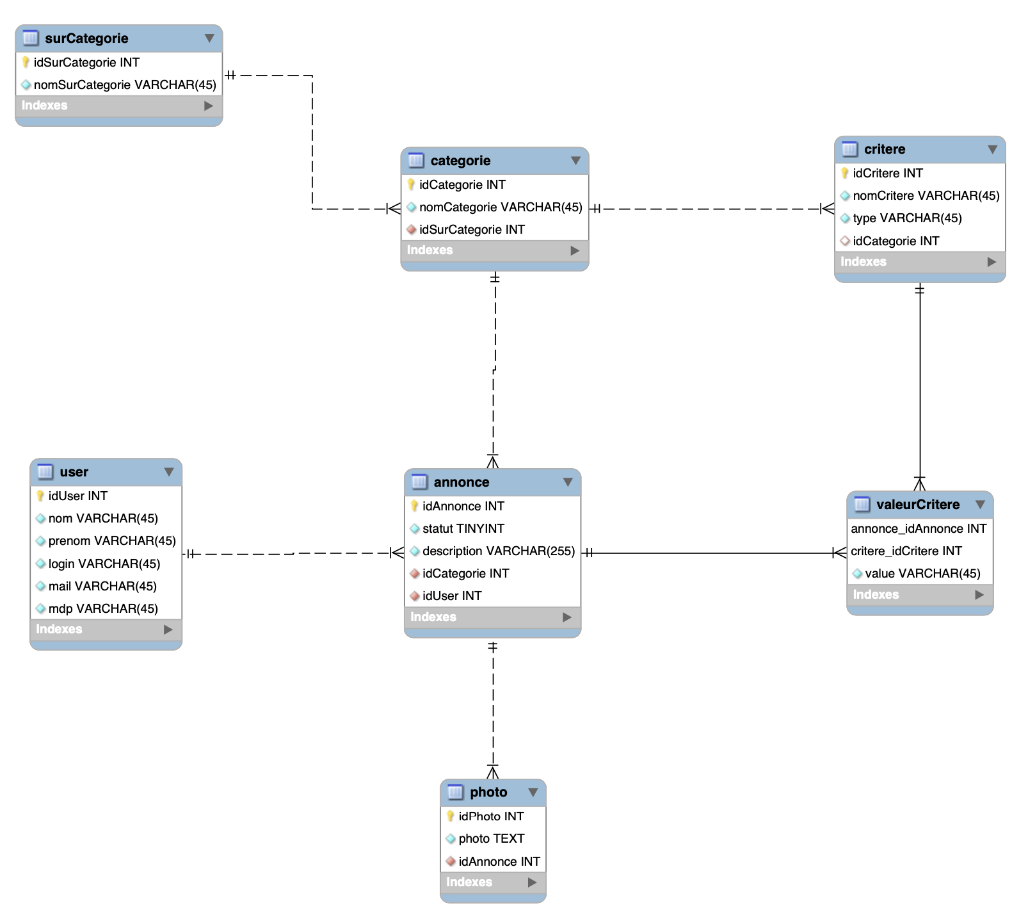

Le modèle relationnel ressemble fortement au diagramme de classes.

Les clefs primaires et étrangères ont été ajoutées et la classe d’association « valeurCritere » a été modélisé.